МАДОУ «Детский сад № 39» МО "ЛГО"

Картотека игр с правилами
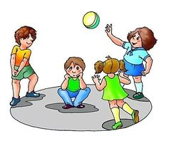
Если «да» — похлопай, если «нет» — потопай»
(авторы О. Хухлаев, О.Хухлаева)
Цель: развитие коммуникативных навыков детей, развитие
слухового внимания.
Возраст: 3-4 года.
Количество играющих: 2 или более человек.
Описание игры: взрослый называет предложения, а дети должны
оценить их и показать свое отношение, похлопав в ладоши, если они
согласны, или потопав ногами, если утверждение неверно.
«Рома навестил бабушку и так обрадовался, что обиделся на нее».
«Саша отнял игрушку у Пети и побил его, Петя поссорился с ним ».
«Лене очень нравился Сережа, поэтому она его побила».

«На мостике»
Цель: развитие коммуникативных навыков, моторной ловкости.
Возраст: 5-6 лет.
Количество играющих: 2 команды.
Описание игры: взрослый предлагает детям пройти по мостику через пропасть. Для этого на полу или на земле чертится мостик — полоска шириной 30-40 см. По условию, по «мостику» должны с двух сторон навстречу друг другу идти одновременно два человека, иначе он перевернется. Также важно не переступать черту, иначе играющий считается свалившимся в пропасть и выбывает из игры. Вместе с ним выбывает и второй игрок (потому что, когда он остался один, мостик перевернулся). Пока два ребенка идут по «мостику», остальные за них активно «болеют».
Комментарий: приступив к игре, дети должны договориться о темпе движения, следить за синхронностью, а при встрече на середине мостика — аккуратно поменяться местами и дойти до конца.

«Обзывалки» (автор — Н. Кряжева)
Цель: развитие коммуникативных навыков, снятие отрицательных эмоций.
Возраст: 4-5 лет.
Количество играющих: не менее двух человек.
Необходимые приспособления: мячик.
Описание игры: детям предлагается, передавая друг другу мячик, обзывать друг друга необидными словами, например названиями овощей или фруктов, при этом обязательно называть имя того, кому передается мячик: «А ты, Лешка —картошка», «А ты, Иришка — редиска», «А ты, Вовка — морковка» и т. д. Обязательно предупредить детей, что на эти обзывалки нельзя обижаться, ведь это игра. Завершать игру обязательно хорошими словами: «А ты, Маринка — картинка», «А ты, Антошка — солнышко» и т. д.
Мячик передавать нужно быстро, нельзя долго задумываться.
Комментарий: перед началом игры можно провести с детьми беседу об обидных словах, о том, после чего люди обычно обижаются и начинают обзываться.
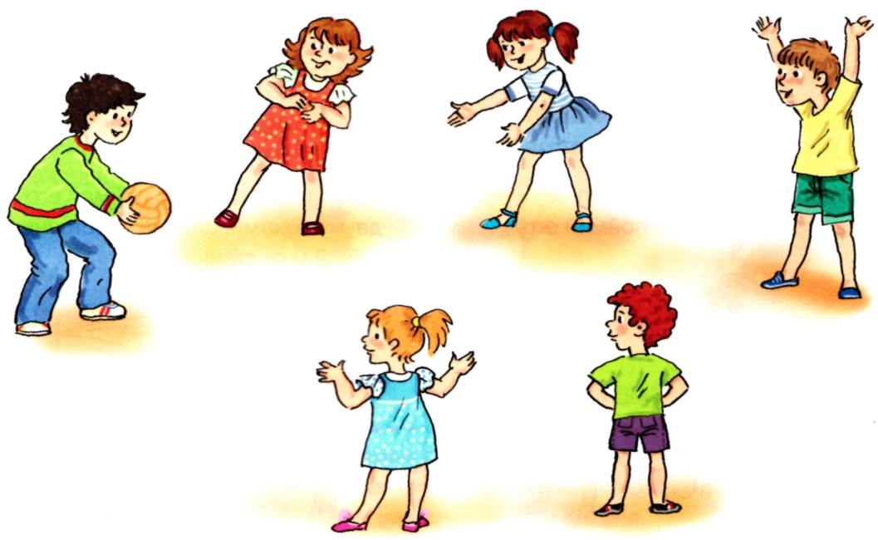
«Клубочек»
Цель: развитие коммуникативных навыков.
Возраст: от 4 лет.
Количество играющих: группа детей.
Необходимые приспособления: клубок ниток.
Описание игры: дети садятся в полукруг. Взрослый становится в центре и, намотав на палец нитку, бросает ребенку клубочек, спрашивая при этом
о чем-нибудь (как тебя зовут, что ты любишь, чего ты боишься).
Ребенок ловит клубочек, наматывает нитку на палец, отвечает на вопрос и задает вопрос, передавая клубок следующему игроку. Если ребенок затрудняется с ответом, он возвращает клубок ведущему.
Комментарий: эта игра помогает детям увидеть общие связи между ними, а взрослому помогает определить, у кого из детей есть трудности в общении. Она будет полезна малообщительным детям, также ее можно использовать в группах малознакомых участников. Ведущим может быть выбран и ребенок. Когда все участники соединились ниточкой, взрослый должен зафиксировать их внимание на том, что все люди чем-то похожи и это сходство найти достаточно легко. И всегда веселее, когда есть друзья.

«Живая картина» (авторы — Ю. Шевченко, М. Шевченко)
Цель: развитие выразительности движений, произвольности, коммуникативных навыков.
Возраст: 5-6 лет.
Количество играющих: любое.
Описание игры: дети создают сюжетную сценку и замирают. Изменить позу они могут лишь после того, как водящий угадает название «картины».
Комментарий: несмотря на то, что основная цель игры — создание «живой картины», акцент в ней делается на развитие умения договариваться, находить общий язык. Эта игра будет особенно полезна детям, испытывающим трудности в общении (конфликтным, агрессивным, застенчивым, замкнутым). Взрослому лучше занимать позицию наблюдателя. Его вмешательство требуется только в случае ссоры детей.

«Ладонь в ладонь» (авторы — Н. Клюева. Ю. Касаткина)
Цель: развитие коммуникативных навыков, получение опыта взаимодействия в парах, преодоление боязни тактильного контакта.
Возраст: любой.
Количество играющих: 2 или больше человек.
Необходимые приспособления: стол, стулья и т. д.
Описание игры: дети становятся попарно, прижимая правую ладонь к левой ладони и левую ладонь к правой ладони друга. Соединенные таким образом, они должны передвигаться по комнате, обходя различные препятствия: стол, стулья, кровать, гору (в виде кучи подушек), реку (в виде разложенного полотенца или детской железной дороги) и т. д.
Развитие эмоций и чувств у детей дошкольного возраста
Комментарий: в этой игре пару могут составлять взрослый и ребенок. Усложнить игру можно, если дать задание передвигаться прыжками, бегом, на корточках и т. д. Играющим необходимо напомнить, что ладони разжимать нельзя.
Игра будет полезна детям, испытывающим трудности в процессе общения.

«Войди в круг — выйди из круга» (автор — К. Фопель)
Цель: развитие эмпатии, отработка способов поведения в одиночестве, совершенствование навыков межличностной коммуникации.
Возраст: 6-7 лет.
Количество играющих: не больше 10 человек.
Описание игры: дети выбирают водящего и становятся в круг, очень тесно прижимаясь друг к другу (ногами, туловищами, плечами) и обхватывая друг друга за талию. Водящий остается за кругом. Он всеми силами пытается пробраться в круг — уговаривает, толкается, старается разорвать цепь. Если водящему удается пробиться в центр круга, все его поздравляют, а пропустивший становится водящим.
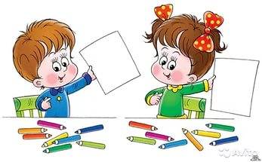
Комментарий: взрослый следит, чтобы дети не проявляли агрессию, помогает водящему, если ему приходится совсем туго. В такой игре ребенок получает бесценный опыт общения с разными людьми, когда нужно в одной ситуации проявить уступчивость, попытаться уговорить человека, а в другой, наоборот, проявить твердость и настоять на своем.

«Найди отличие» (авторы — Е. Лютова, Г. Монина)
Цель: развитие коммуникативных навыков.
Возраст: 3-4 года.
Количество играющих: взрослый и ребенок (группа детей).
Необходимые приспособления: лист бумаги, карандаши).
Описание игры: ребенок рисует все, что ему захочется, затем передает листок взрослому. Взрослый добавляет одну или несколько деталей и возвращает рисунок ребенку, который должен найти изменения. Затем взрослый рисует, а ребенок вносит изменения — они меняются ролями.
Комментарий: если в игре принимают участие несколько детей, их можно расположить по кругу и предложить меняться рисунками, пустив их по кругу, пока листок не вернется к хозяину.
В зависимости от особенностей детей игра может проходить как в быстром, так ив медленном темпе.
После завершения игры рисунки раскладываются на столе или на полу. Взрослый предлагает поговорить о них. Важно спросить ребенка, нравится ли ему рисунок, что именно нравится (или не нравится), что бы он хотел убрать (добавить) и т. д.

«Дотронься»
Цель: развитие навыков общения, умения просить, снятие телесных зажимов.
Возраст: 4-5 лет.
Количество играющих: 6-8 человек.
Необходимые приспособления: игрушки.
Описание игры: дети становятся в круг, в центр складывают игрушки. Ведущий произносит: «Дотронься до ... (глаза, колес а, правой ноги, хвоста и т. д.)». Кто не нашел необходимого предмета, водит.
Комментарий: игрушек должно быть меньше, чем детей. Если у детей коммуникативные навыки развиты плохо, на начальных этапах игры могут развиваться конфликты. Но в дальнейшем, при систематическом проведении бесед и обсуждении проблемных ситуаций с нравственным содержанием с включением этой и подобных игр, дети научатся делиться, находить общий язык.

«Ау!» (авторы — О. Хухлаев. О. Хухлаева)
Цель: развитие интереса к сверстникам, слухового восприятия.
Возраст: 3-4 года.
Количество играющих: 5-6 человек.
Описание игры: один ребенок стоит спиной ко всем остальным, он потерялся в лесу. Кто-то из детей кричит ему: «Ау!» — и «потерявшийся» должен угадать, кто его звал.
Комментарий: игра косвенно стимулирует интерес детей друг к другу через игровое правило. Эту игру хорошо использовать в процессе знакомства детей друг с другом. Ребенку, стоящему спиной ко всем остальным, легче преодолеть барьер в общении, побороть тревогу при знакомстве.
Составитель: педагог-психолог О.В. Панькова

